**软件需求说明书的编写提示**

# 1引言

## 1.1编写目的

本文档的编写为下阶段的设计、开发提供依据，为项目组成员对需求的详尽理解，以及在开发开发过程中的协同工作提供强有力的保证。同时本文档也作为项目评审验收的依据之一。其预期的读者有开发人员、软件测试人员、客户等。

## 1.2背景

待开发的软件系统的名称：光年在线考试系统；

为了保障整个系统的安全性，在线考试系统实现了分类验证的登录模块，通过此模块，可以对不同身份的登录用户进行验证，确保了不同身份的用户操作系统。

网络考试系统是传统考场的延伸,它可以利用网络的无限广阔空间,随时随地的对学生进行考试,加上Web数据库技术的利用,大大简化了传统考试的过程

同本系统相连接的其他系统：mySQL

## 1.3定义

eclipse +mySQL Server

## 1.4参考资料

无

# 2任务概述

## 2.1目标

本系统是独立的系统

功能：管理员、教师、学生都有登录和账户管理功能，管理员登录后实现班级管理、教师管理、学生管理功能，教师登录后实现试题管理、试卷管理功能，学生登录后实现考试管理功能。

同本系统相连接的其他系统：mySQL

## 2.2假定和约束

a．考试系统的运行寿命的最小值为1年

b．法律和政策方面的限制；

c．使用eclipse+mySQL Server

d．可利用的信息和资源；

e．系统投入使用的最晚时间：2020年6月8日

# 3需求规定

## 3.1对功能的规定

### 3.1.1用例图

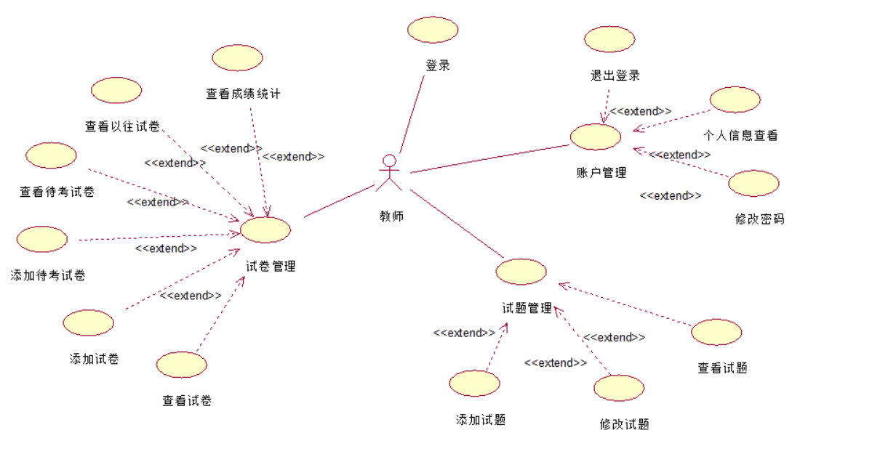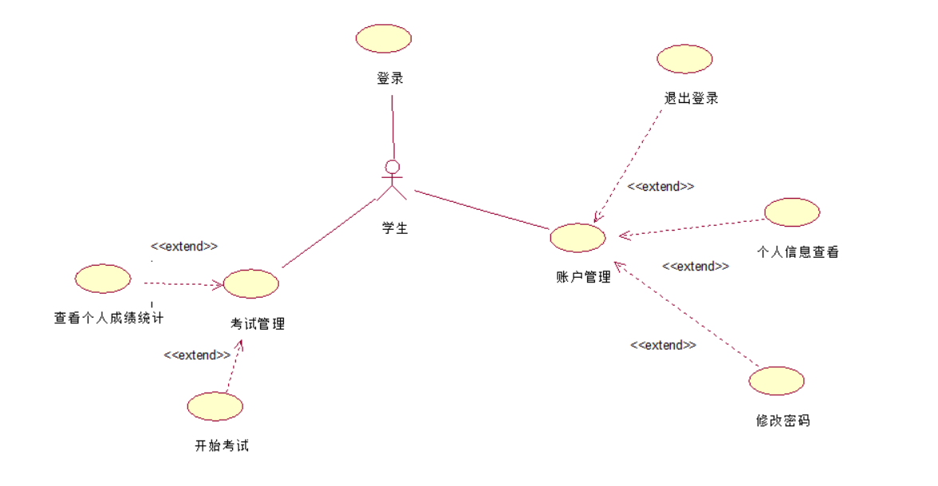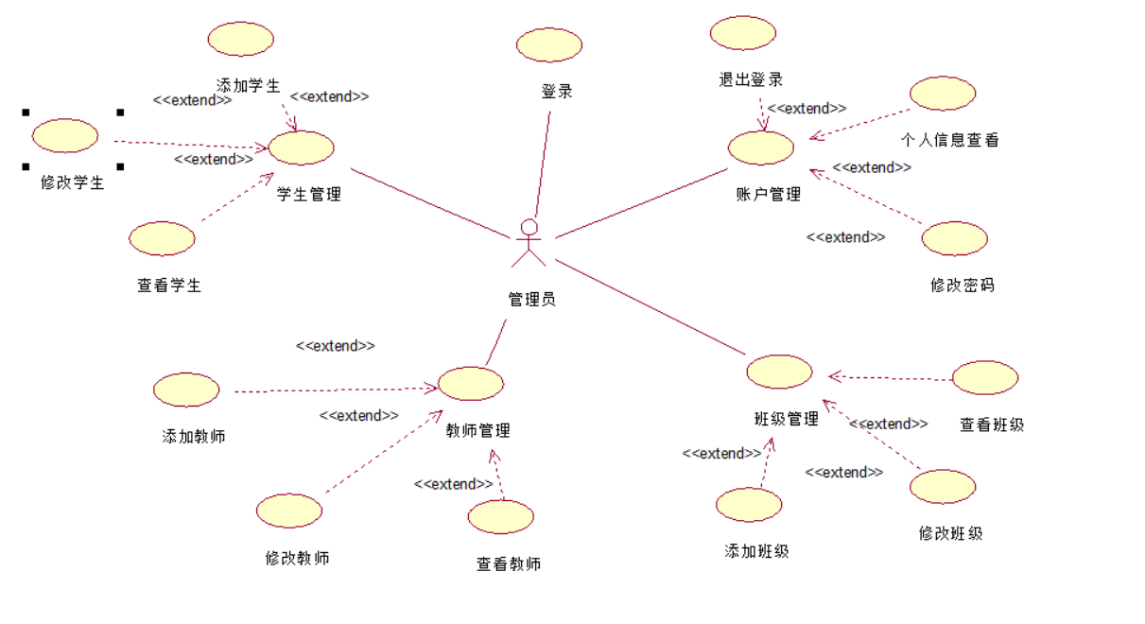

### 3.1.2登录

|  |  |  |  |  |  |
| --- | --- | --- | --- | --- | --- |
| **用例名称** | 登录 | **编号** | | 001 | |
| **参与者** | 学生、管理员、老师 | | | | |
| **使用频率** | 高 | | **业务优先级** | | 高 |
| **描述** | 进入光年在线考试系统的前提。用户输入用户名，密码进入系统，不同类型的用户权限不同，登录成功后进入相应的界面。 | | | | |
| **前置条件** | 已注册 | | | | |
| **典型过程** | 1、  用户输入相应的用户名，密码，选择身份，点击登录。  2、  若用户名、 密码正确，跳转至相应的界面。  3、  若用户名、 密码不正确，则提示错误信息。 | | | | |
| **后置条件** | 用户成功登录光年在线考试系统 | | | | |
| **非功能性要求** | 性能：需要在4秒内得到响应。  容错：不允许  可用性：高  安全性：防止特殊字符恶意攻击 | | | | |
| **补充说明** | 无 | | | | |
| **存在疑问** | 无 | | | | |

### 3.1.3账户管理

|  |  |  |  |  |  |
| --- | --- | --- | --- | --- | --- |
| **用例名称** | 账户管理 | **编号** | | 002 | |
| **参与者** | 学生、管理员、老师 | | | | |
| **使用频率** | 高 | | **业务优先级** | | 高 |
| **描述** | 管理账户。包括退出登录、查看个人信息、修改密码 | | | | |
| **前置条件** | 已登录的学生、教师、管理员 | | | | |
| **典型过程** | 1、  用户点击“退出登录”按钮，跳转到登出页面  2、  用户点击“个人信息”按钮，跳转到个人信息页面  3、  用户输入原有密码、修改密码，确认修改密码。若信息格式正确，确认后修改密码成功。 | | | | |
| **后置条件** | 用户成功登录光年在线考试系统 | | | | |
| **非功能性要求** | 性能：需要在4秒内得到响应。  容错：不允许  可用性：高  安全性：防止特殊字符恶意攻击 | | | | |
| **补充说明** | 无 | | | | |
| **存在疑问** | 无 | | | | |

### 3.1.4班级管理

|  |  |  |  |  |  |
| --- | --- | --- | --- | --- | --- |
| **用例名称** | 班级管理 | **编号** | | 003 | |
| **参与者** | 管理员 | | | | |
| **使用频率** | 高 | | **业务优先级** | | 高 |
| **描述** | 管理班级。包括查看班级、修改班级、添加班级 | | | | |
| **前置条件** | 已登录的管理员 | | | | |
| **典型过程** | 1、  用户点击“查看班级”按钮，跳转到查看班级页面，查看班级信息  2、  用户在查看班级页面点击“编辑”按钮，输入编辑的信息，确认后修改。  3、  用户勾选班级，点击“删除”按钮，确认后删除班级  4、用户点击“添加班级”按钮，跳转到添加班级页面，输入“班级老师”、“班级名称”，确认后添加班级成功。 | | | | |
| **后置条件** | 用户成功登录光年在线考试系统 | | | | |
| **非功能性要求** | 性能：需要在4秒内得到响应。  容错：不允许  可用性：高  安全性：防止特殊字符恶意攻击 | | | | |
| **补充说明** | 无 | | | | |
| **存在疑问** | 无 | | | | |

### 3.1.5教师管理

|  |  |  |  |  |  |
| --- | --- | --- | --- | --- | --- |
| **用例名称** | 教师管理 | **编号** | | 004 | |
| **参与者** | 管理员 | | | | |
| **使用频率** | 高 | | **业务优先级** | | 高 |
| **描述** | 管理教师。包括查看教师、修改教师、添加教师 | | | | |
| **前置条件** | 已登录的管理员 | | | | |
| **典型过程** | 1、  用户点击“查看教师”按钮，跳转到查看教师页面，查看教师信息  2、  用户在查看教师页面点击“编辑”按钮，输入编辑的信息，确认后修改。  3、  用户勾选教师，点击“删除”按钮，确认后删除教师  4、用户点击“添加教师”按钮，跳转到添加班级页面，输入“教师编号”、“教师姓名”、“电话”、“邮箱”，确认后添加教师成功。 | | | | |
| **后置条件** | 用户成功登录光年在线考试系统 | | | | |
| **非功能性要求** | 性能：需要在4秒内得到响应。  容错：不允许  可用性：高  安全性：防止特殊字符恶意攻击 | | | | |
| **补充说明** | 无 | | | | |
| **存在疑问** | 无 | | | | |

### 3.1.6学生管理

|  |  |  |  |  |  |
| --- | --- | --- | --- | --- | --- |
| **用例名称** | 学生管理 | **编号** | | 005 | |
| **参与者** | 管理员 | | | | |
| **使用频率** | 高 | | **业务优先级** | | 高 |
| **描述** | 管理学生。包括查看学生、修改学生、添加学生 | | | | |
| **前置条件** | 已登录的管理员 | | | | |
| **典型过程** | 1、  用户点击“查看学生”按钮，跳转到查看学生页面，查看学生信息  2、  用户在查看学生页面点击“编辑”按钮，输入编辑的信息，确认后修改。  3、  用户勾选学生，点击“删除”按钮，确认后删除学生  4、用户点击“添加学生”按钮，跳转到添加学生页面，输入“学生编号”、“学生姓名”、“学生班级”、“电话”、“邮箱”，确认后添加教师成功。 | | | | |
| **后置条件** | 用户成功登录光年在线考试系统 | | | | |
| **非功能性要求** | 性能：需要在4秒内得到响应。  容错：不允许  可用性：高  安全性：防止特殊字符恶意攻击 | | | | |
| **补充说明** | 无 | | | | |
| **存在疑问** | 无 | | | | |

### 3.1.7试题管理

|  |  |  |  |  |  |
| --- | --- | --- | --- | --- | --- |
| **用例名称** | 试题管理 | **编号** | | 006 | |
| **参与者** | 教师 | | | | |
| **使用频率** | 高 | | **业务优先级** | | 高 |
| **描述** | 管理试题。包括查看试题、修改试题、添加试题 | | | | |
| **前置条件** | 已登录的教师 | | | | |
| **典型过程** | 1、  用户点击“查看试题”按钮，跳转到查看试题页面，查看试题信息  2、  用户在查看试题页面点击“编辑”按钮，输入编辑的信息，确认后修改。  3、  用户勾选试题，点击“删除”按钮，确认后删除试题  4、用户点击“添加试题”按钮，跳转到添加学生页面，选择试题类型，输入相应试题信息，确认后添加试题成功。 | | | | |
| **后置条件** | 用户成功登录光年在线考试系统 | | | | |
| **非功能性要求** | 性能：需要在4秒内得到响应。  容错：不允许  可用性：高  安全性：防止特殊字符恶意攻击 | | | | |
| **补充说明** | 无 | | | | |
| **存在疑问** | 无 | | | | |

### 3.1.8试卷管理

|  |  |  |  |  |  |
| --- | --- | --- | --- | --- | --- |
| **用例名称** | 试卷管理 | **编号** | | 007 | |
| **参与者** | 教师 | | | | |
| **使用频率** | 高 | | **业务优先级** | | 高 |
| **描述** | 管理试卷。包括查看试卷、添加试卷、添加待考试卷、查看待考试卷、查看以往试卷、查看成绩统计 | | | | |
| **前置条件** | 已登录的教师 | | | | |
| **典型过程** | 1、  用户点击“查看试卷和添加待考”按钮，跳转到查看试卷和添加待考页面，查看试题信息  2、  用户在查看试卷和添加待考页面点击“查看试卷”按钮，查看试卷试题内容。  3、  用户勾选试卷，点击“删除”按钮，确认后删除试卷  4、用户在查看试题和添加待考页面点击“添加待考”按钮，将试卷添加到待考试卷中。  5、用户点击“添加试卷”按钮，跳转到添加试卷页面，输入试卷名称和考试时长，点击add按钮弹出试题添加窗口，勾选试题后，确认后批量添加试题。试卷在操作后自动生成。  6、用户点击“待考试卷列表”，跳转到待考试卷列表页面，查看试卷和删除试卷同上，点击“学生成绩统计”按钮，将会跳转到新建标签页，查看成绩统计。  7、用户点击“以往试卷列表”，跳转到以往试卷列表页面，考试时间到期后的试卷将在这里显示，其他功能同“待考试卷列表”。 | | | | |
| **后置条件** | 用户成功登录光年在线考试系统 | | | | |
| **非功能性要求** | 性能：需要在4秒内得到响应。  容错：不允许  可用性：高  安全性：防止特殊字符恶意攻击 | | | | |
| **补充说明** | 无 | | | | |
| **存在疑问** | 无 | | | | |

### 3.1.9考试管理

|  |  |  |  |  |  |
| --- | --- | --- | --- | --- | --- |
| **用例名称** | 考试管理 | **编号** | | 008 | |
| **参与者** | 学生 | | | | |
| **使用频率** | 高 | | **业务优先级** | | 高 |
| **描述** | 管理考试。包括开始考试、查看个人成绩统计 | | | | |
| **前置条件** | 已登录的学生 | | | | |
| **典型过程** | 1. 用户点击“个人待考卷”按钮，进入个人待考卷列表，查看待考试卷 2. 用户点击“开始考试”按钮，开始考试，确认后提交试卷，可多次考试，生成多次成绩 3. 用户点击“个人成绩统计”按钮，进入个人成绩统计页面，查看成绩信息 | | | | |
| **后置条件** | 用户成功登录光年在线考试系统 | | | | |
| **非功能性要求** | 性能：需要在4秒内得到响应。  容错：不允许  可用性：高  安全性：防止特殊字符恶意攻击 | | | | |
| **补充说明** | 无 | | | | |
| **存在疑问** | 无 | | | | |

## 3.2对性能的规定

### 3.2.1精度

输入主要是学生信息以及试题信息。

输出主要是考试成绩，试卷内容，采用浮点型精度要求。

### 3.2.2时间特性要求

对于该软件的时间特性要求：

a.响应时间：小于0.4秒;

b.更新处理时间：小于1秒

c.数据的转换和传送时间：小于1秒

d.解题时间(反应时间)：小于1秒

### 3.2.3灵活性

a.操作方式：无变化

b.运行环境：无变化

c. 同其他软件的接口：暂无

d.精度和有效时限：可调整

e.计划的变化或改进：可修改

## 3.3数据管理能力要求

考试系统需要存储试题库，而试题库中往往有上千条甚至上万条记录，拥有的表也会相对复杂，所以在对数据库进行操作的时候，需要数据库响应时间在人们能够接受的范围之内。

## 3.4故障处理要求

系统对于用户错误输入的处理也应该相对友好，尽量做到以最大限度提升用户体验为前提。

偶尔会遇到个别考生考试意外中断的现象，如某台计算机意外断电等。这就涉及到如何在最大程度上保护学生的考试现场问题。我们的做法是，将考生的主观性试题、试卷以及结果，保存到服务器端硬盘上。因为正式考试是集中在学校机房里面进行的，我们可以在安装机房的应用软件时进行设置。例如：将系统的自动保存时间设置在合理的范围之内，最大程度的保存学生考试过程中试题的考试现场。

## 3.5其他专门要求

无

# 4运行环境规定

## 4.1设备

1、外存容量、联机或脱机、媒体及存储格式，设备的型号及数量，外存容量要求尽量大，其存储格式为文档类型，电脑（PC）数量为100台 ；

2、处理器为 2.3GHz 内存2G，要求IE浏览器6以上；

3、输入及输出设备的型号和数量，联机或脱机，服务器端输入，客户端输出，服务器端

4、集线器一台， 路由器一台；

5、要求数量为3台，客户端为120台 ，客户端与服务器端进行联机；数据通信设备：

## 4.2支持软件

Windows、mysql

## 4.3接口

此系统无接口，与外界无连接。

## 4.4控制

控制该软件的运行，需要对信号进行控制。

进行考试之前，先运行服务器的程序，对服务端的内容进行控制；运行客户端的程序，通过局域网进行联机；服务器端通过局域网信号进行客户端控制。

考试结束后，客户端提交试卷，服务器端进行存储。

信号通过局域网传播。